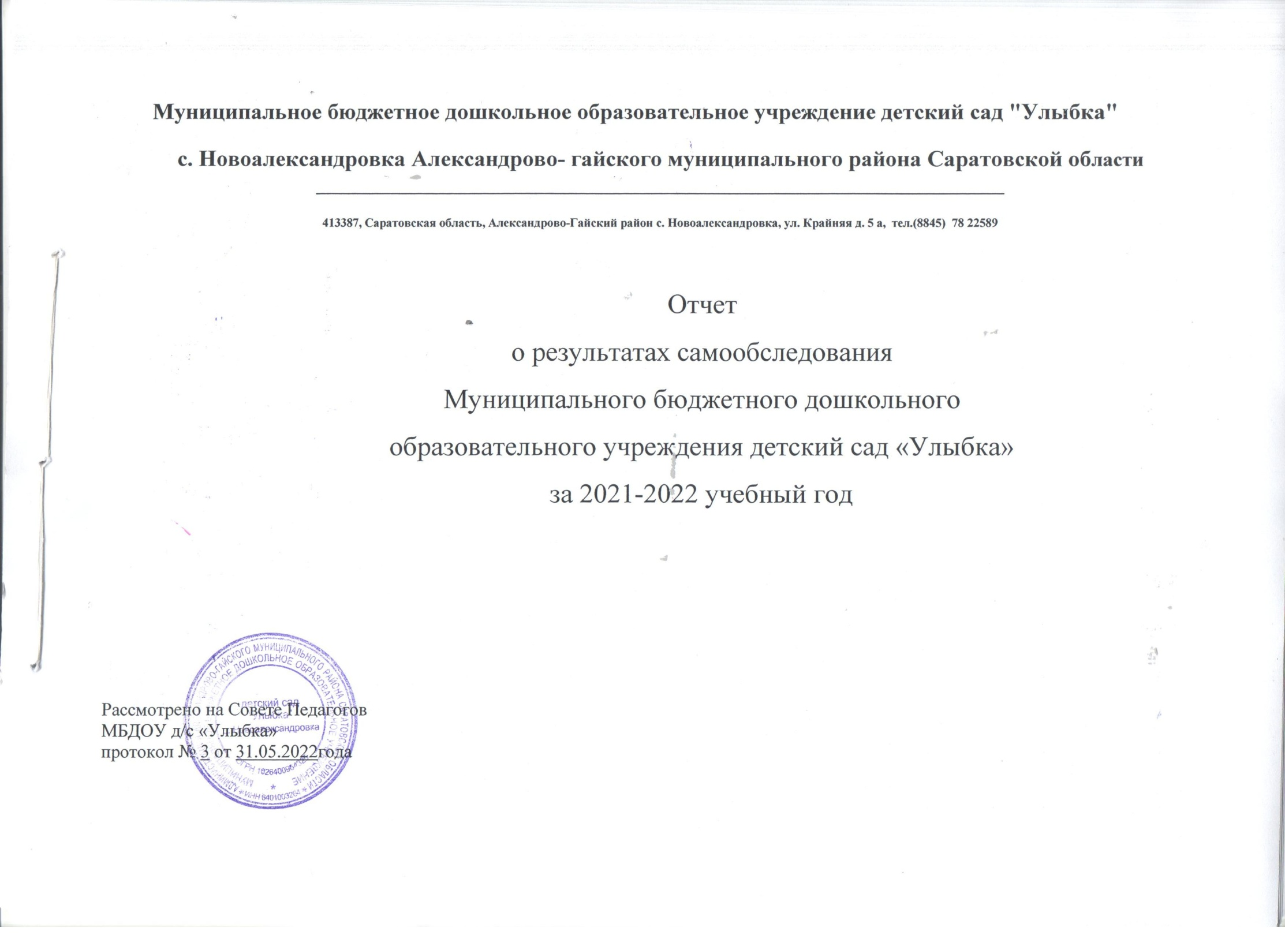**Отчет о результатах самообследования ДОУ за 2022-2023 учебный год**

**I. Общая характеристика образовательного учреждения.**

Муниципальное бюджетное дошкольное образовательное учреждение детский сад "Улыбка" с. Новоалександровка Александрово – Гайского района Саратовской области введено в эксплуатацию в июле 1983 года.

МБДОУ детский сад " Улыбка " расположен: 413387, Российская Федерация, Саратовская область Александрово-Гайский район, с. Новоалександровка ул. Крайняя 5 «а»   т. 8-845-78-2-25-89.

Адрес электронной почты:[**tatyana.leonova.83@list.ru**](mailto:tatyana.leonova.83@list.ru)**.**

Адрес сайта в интернете:  **algdeti.ucoz.net**

Территория детского сада озеленена насаждениями. На территории учреждения имеются различные виды деревьев и кустарников,  клумбы.

Муниципальное бюджетное дошкольное  образовательное  учреждение детский сад "Улыбка" осуществляет свою деятельность в соответствии с Законом Российской Федерации «Об образовании», а так же следующими нормативно-правовыми и локальными документами:

Федеральным законом «Об основных гарантиях прав ребёнка Российской Федерации».

Конвенцией ООН о правах ребёнка.

Санитарно-эпидемиологическими правилами и нормативами СанПиН 2.4.1.2660-13

Уставом муниципального бюджетного дошкольного образовательного учреждения  детского сада "Улыбка"

Уже стали традиционными в детском саду такие формы работы:

- родительские собрания ежеквартально;

- совместные досуговые мероприятия детей и родителей;

- участие в районных  мероприятиях;

Детский сад посещает 25 воспитанников в возрасте от 1,6 до 7 лет

Количество групп – 2.

Все группы разновозрастные общеразвивающей направленности:

- младшая разновозрастная группа «Капитошка» ( с 1,6 до 4 лет) -15чел.

- старшая разновозрастная группа «Фаантазеры (с 4 до 7 лет)- 16 чел.

Режим работы детского сада:

5-дневная рабочая неделя с выходными днями (суббота, воскресенье).

Группа с 10,5 часовым пребыванием детей работает с 7.30 до 18.00.

Вывод: Муниципальное бюджетное дошкольное образовательное учреждение детский сад "Улыбка"  функционирует в соответствии с нормативными документами в сфере образования Российской Федерации.

**Контингент воспитанников имеющие льготу на 2022- 2023уч.г.**

**Многодетные –4 чел.**

**Малоимущие- 3 чел .**

**Опекаемые- 0 чел**

**Родитель инвалид – 0 чел**

**Ребенок инвалид – 0чел.**

**Социально-опасный -0 чел**

**Итого:  7 человек.**

**Доля** обучающихся

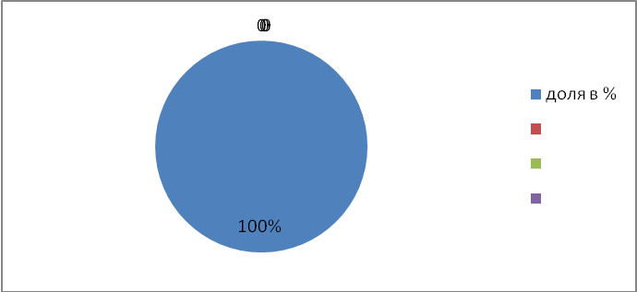

**2.Результаты  образовательной деятельности.**

Воспитательно-образовательная работа МБДОУ детский сад «Улыбка» в учебном году была ориентирована на модернизацию педагогического процесса и повышение качества предоставления образовательных услуг путём использования новейших методик и технологий. Деятельность общеобразовательных групп осуществлялась согласно Основной общеобразовательной программе дошкольного учреждения, разработанной на основе примерной основной общеобразовательной программы [дошкольного образования](http://pandia.ru/text/category/doshkolmznoe_obrazovanie/) «От рождения до школы» под редакцией, Н. Е. Вераксы, Т. С.Комаровой, М. А.Васильевой и парциальных программ:

- «Основы безопасности детей дошкольного возраста» Н. Н.Авдеевой, О. Л.Князевой Р. Б.Стеркиной;

  В течение учебного года в ДОУ функционировало 2  группы: младшая разновозрастная , старшая разновозрастная.

Основные задачи мониторинга детского развития и уровня достижения детьми планируемых результатов:

1. Выявить индивидуальные особенности развития каждого ребенка и наметить при необходимости индивидуальный маршрут образовательной работы для максимального раскрытия потенциала детской личности.

2. Определить степень освоения ребенком образовательной Программы и влияние образовательного процесса на [развитие ребенка](http://pandia.ru/text/category/razvitie_rebenka/).

**Результаты мониторинга МБДОУ за 2022-2023 учебный год**

**Показатели сформированности целевых ориентиров у воспитанников дошкольного возраста МБДОУ детского сада «Улыбка»**

Воспитательно - образовательный процесс в МБДОУ д/с «Улыбка» построен на основе основной общеобразовательной программы дошкольного образования *«От рождения до школы»* под редакцией Н. Е. Вераксы, Т. С. Комаровой, М. А. Васильевой.

**1 часть.**

**Характеристика детей:** Возраст детей: 2 лет до 6 лет:

Девочек: 10

Мальчиков: 13

Мониторинг прошли 23 ребенка.

**Цель мониторинга:**определить степень освоения детьми общеобразовательной программы дошкольного учреждения и влияние образовательного процесса, организуемого в дошкольном учреждении на развитие ребенка.

**Задачи мониторинга**:

- определить уровень усвоения детьми программного материала по образовательным областям;

- определить уровень усвоения программного материала по каждой подгруппе в целом;

- оптимизировать работу с детьми, наметить направление работы по итогам мониторинга по группе в целом**;**

- построить образовательную траекторию развития каждого ребенка.

**Объектом** **мониторинга** являются показатели развития детей в пяти образовательных областях, оцениваемые на основе анализа их проявлений в разных видах деятельности.

**Предметом** **мониторингового исследования** являются навыки и умения детей в разных образовательных областях.

**Методы диагностики:**

- наблюдение;

- беседы;

- игровые упражнения;

- индивидуальная беседа;

- тестовые задания;

Обследование проводилось по пяти образовательным областям:

- физическое развитие;

- познавательное развитие;

- речевое развитие;

- социально – коммуникативное развитие;

- художественно-эстетическое развитие.

Педагогический мониторинг в детском саду проводится по методическому пособию, разработанному Верещагиной Н.В. «Диагностика педагогического процесса».

**Сроки проведения:**

с 01.10.2022 г. - 16.10.2022 г (Начало года).

С15.04.2023г. – 28.04.2023г. (Конец года).

Данные о результатах мониторинга отражались в специальных таблицах развития ребенка по 5 образовательным областям:

- физическое развитие;

- речевое развитие;

- познавательное развитие;

- социально-коммуникативное развитие;

- художественно-эстетическое развитие.

По итогам **диагностики качества образования** (через реализацию образовательных областей) на 2022 – 2023 учебный год выявлены следующие результаты:

**2 часть.**

**Результаты мониторинга овладения образовательными областями**

**В младшей группе «Капитошка» ДОУ**

|  |  |  |
| --- | --- | --- |
| **Образовательная область** | **%  усвоения  программой** | |
|  | 2022-2023   начало учебного года  (октябрь) | 2022-2023  конец  учебного года  (апрель) |
| Физическое развитие | 8% | 34% |
| Познавательное развитие | 0% | 8% |
| Речевое развитие | 0% | 16% |
| Художественно-эстетическое развитие | 0% | 17% |
| Социально-коммуникативное развитие | 0% | 16% |

**Результаты мониторинга овладения образовательными областями**

**в разновозрастной группе «Фантазёры (средняя подгруппа) ДОУ**

|  |  |  |
| --- | --- | --- |
| **Образовательная область** | **%  усвоения  программой** | |
|  | 2022-2023 учебный год  (октябрь) | 2022-2023  учебный год  (апрель) |
| Физическое развитие | 40% | 100% |
| Познавательное развитие | 20% | 80% |
| Речевое развитие | 0% | 60% |
| Художественно-эстетическое развитие | 0% | 40% |
| Социально-коммуникативное развитие | 20% | 60% |

**Результаты мониторинга овладения образовательными областями**[Хочу такой сайт](https://сайтобразования.рф/)

**в разновозрастной группе «Фантазёры» (старшая подгруппа) ДОУ**

|  |  |  |
| --- | --- | --- |
| **Образовательная область** | **%  усвоения  программой** | |
|  | 2022-2023 учебный год  (октябрь) | 2020-2021  учебный год  (апрель) |
| Физическое развитие | 60% | 100% |
| Познавательное развитие | 30% | 80% |
| Речевое развитие | 50% | 80% |
| Художественно-эстетическое развитие | 30% | 60% |
| Социально-коммуникативное развитие | 60% | 80% |

**Результаты мониторинга овладения образовательными областями по ДОУ:**

|  |  |  |
| --- | --- | --- |
| **Образовательная область** | **%  усвоения  программой** | |
|  | 2022-2023 учебный год  (октябрь) | 2022-2023  учебный год  (апрель) |
| Физическое развитие | 36 % | 78% |
| Познавательное развитие | 20 % | 36 % |
| Речевое развитие | 20 % | 52 % |
| Художественно-эстетическое развитие | 10 % | 39 % |
| Социально-коммуникативное развитие | 30 % | 52 % |

**Сводная диаграмма**

**МБДОУ детский сад «Улыбка»**

**уровня овладения образовательными областями (годам) %**

По результатам освоения образовательных областей в целом можно сделать вывод, что уровень организации  образовательного процесса в МБДОУ детский сад «Улыбка» – выше среднего и высокий по отдельным образовательным областям благодаря стабильной, целенаправленной работе педагогического коллектива.

     Для улучшения показателей физического развития детей в детском саду проводились оздоровительные мероприятия, спортивные праздники и досуги.

     Для улучшения показателей социально-коммуникативного развития детей   педагоги проводят индивидуальную работу с детьми, разрабатывают дидактические игры.

     Для улучшения показателей речевого развития в детском саду проводились индивидуальные работы с детьми, велись индивидуальные маршруты, рекомендованы занятия с учителем – логопедом.

     Для улучшения показателей по познавательному развитию педагоги в работе с детьми используют различные методы и приемы.

     Для улучшения художественно-эстетического развития детей, педагогами проводится индивидуальная работа с детьми, пополняется предметная среда в группах новыми атрибутами и дидактическими играми.

**Выводы:** Результаты мониторинга уровня овладения образовательными областями являются удовлетворительными. Педагоги обеспечивают реализацию основной образовательной программы ДОУ на достаточном уровне. Анализ выполнения требований к содержанию и методам воспитания и обучения, а также анализ усвоения детьми программного материала показывают стабильность и позитивную динамику по всем направлениям развития. Положительное влияние на этот процесс оказывает тесное сотрудничество воспитателей, администрации ДОУ и родителей, а также использование приемов развивающего обучения и индивидуального подхода к каждому ребенку. Знания и навыки, полученные детьми в ходе непрерывной образовательной деятельности, необходимо систематически закреплять и продолжать применять в разнообразных видах детской деятельности. Особое внимание следует уделить использованию многообразных традиционных и нетрадиционных методов работы, позволяющих развивать соответствующие знания, умения и навыки.

**1.Социально-коммуникативное развитие**

По итогам проведения мониторинга на начало и конец учебного года в младшей группе, средней, старшей подгруппах разновозрастной группы «Фантазёры» в образовательной области «Социально-коммуникативное развитие» усвоен детьми на среднем уровне.

К концу учебного года дети стали проявлять больший интерес к общению со сверстниками, называют их по именам. В дидактических играх принимают игровые правила и действуют в соответствии с ними. Охотно вступают в ролевой диалог с воспитателем и сверстниками, меняют интонацию голоса в зависимости от роли, проявляют интерес к игровому общению со сверстниками. Дети активно принимают участие в беседах, у детей имеется запас знаний по данному разделу: знания по экологии, описывают признаки сезонных изменений, имеют знания о живой и не живой природе, о правилах ухода за животными.

**Рекомендации:** Больше уделять внимания обогащению сюжетных игр, умению вести ролевые диалоги, принимать игровые задачи, общаться со взрослыми и сверстниками. Нужно больше уделять внимания детям в беседе о растениях, больше читать произведений и добиваться от детей, чтобы они более точно выражали свою мысль по поводу своего отношения к поступкам героев. Организовывать и проводить дидактические игры, больше обращать внимание на прогулке с детьми на окружающий и растительный мир.

**2. Познавательное развитие**

По итогам проведения мониторинга на начало и конец учебного года в младшей группе, средней, старшей подгруппах разновозрастной группы «Фантазёры» в образовательной области «Познавательное развитие», выявлен средний уровень, но один ребенок из младшей группы имеет низкий уровень, так как есть проблемы в речевом развитии

По данным результатам можно сделать вывод, что дети этих групп за год усвоили программный материал и овладели необходимыми знаниями, умениями и навыками. Результатыотражают состояние возрастной нормы развития воспитанников, отмечается положительная динамика. Дети проявляют активный интерес к рассматриванию картинок, иллюстраций из детских книг, проявляют интерес к окружающему миру, обследованию незнакомых предметов, их свойств. Знают названия окружающих предметов и игрушек, умеют группировать предметы по цвету**,** размеру и форме. У некоторых детей выявлены затруднения в определении количественного соотношения двух групп предметов**,** различать виды растений и животных, их детенышей. Хорошо развиты элементарные математические представления и навыки конструирования.

***Рекомендации:*** проводить индивидуальную работу с детьми, используя дидактические игры, продолжать создавать условия для развития познавательно-исследовательской и продуктивной деятельности, формированию целостной картины мира, расширение кругозора, которые способствуют формированию у детей познавательного интереса, развивают наблюдательность, мыслительную деятельность. Продолжать пополнять развивающую среду, создавать различные материалы с изображениями окружающего мира для свободного доступа детям, поддерживать детскую инициативу и творчество.

**3. Речевое развитие**

Анализируя полученные данные детей в младшей группе, средней, старшей подгруппах разновозрастной группы «Фантазёры» в образовательной области «Речевое развитие» в целом, результаты большинства детей в пределах возрастной нормы развития, находятся на среднем уровне, отмечается положительная динамика. Из младшей группы пятеро детей имеют низкий уровень речевого развития, у одного из них речь практически отсутствует.

Основные затруднения всей группы вызывает звуковая культура речи, связная речь. Выявлены затруднения у детей в поддержании беседы, в речи отмечаются грамматические ошибки. Это связано с тем, что не все дети правильно произносят звуки. У детей значительно увеличился словарный запас слов. На занятиях и в свободное время дети с удовольствием рассматривают сюжетные картинки и кратко рассказывают об увиденном на них, отвечают на разнообразные вопросы взрослого, касающиеся ближайшего окружения.

**Рекомендации:** Из художественной литературы детям больше нужно уделять внимание рассказыванию, перессказыванию сказок, составление рассказа по картинкам, описательному рассказыванию, драматизации сказок, больше заучивать стихов, скороговорок на звуковую культуру речи.

В течение учебного года с детьми, имеющими низкий уровень развития речи проводились индивидуальные занятия по речевым заданиям, дидактические игры, чтение художественной литературы, индивидуальные беседы, заучивание стихов как коллективно и индивидуально. Для одного ребёнка из младшей группы, которые отстаёт в речевом развитии рекомендовано занятия с логопедом. Проводить беседы и консультации родителями по данному разделу.

**4. Художественно-эстетическое развитие**

По итогам проведения мониторинга на начало и конец учебного года в младшей группе, средней, старшей подгруппах разновозрастной группы «Фантазёры» в образовательной области «Художественно-эстетическое развитие», выявлен средний уровень развития. В основном затруднения у детей вызывает воспроизведение рисовать фигуры животных и человека, работа по замыслу, рисование геометрических фигур. В лепке дети пользуются техническими приёмами прощипывание, оттягивание, вдавливание, сглаживание, загибание, не требуется индивидуальная помощь педагога. При изготовлении аппликации не все дети умеют пользоваться ножницами.

**5. Физическое развитие**

Анализируя полученные данные детей в младшей группе, средней, старшей подгруппах разновозрастной группы «Фантазёры» в образовательной области «Физическое развитие» результаты  детей в пределах возрастной нормы развития. Все дети группы физически развиты, с удовольствием занимаются физической культурой. Дети усвоили программный материал на условно-высоком уровне. К концу учебного года дети овладели простейшими навыками поведения во время еды, замечают и устраняют непорядок в одежде, достаточно быстро и правильно умываются, насухо вытираются, пользуясь индивидуальным полотенцем, правильно пользуются носовым платком и расческой, следят за своим внешним видом. Умеют аккуратно пользоваться столовыми приборами, обращаться с просьбой, благодарить. Расширились представления детей о подвижных играх с правилами, умеют ходить и бегать, сохраняя равновесие в разных направлениях по указанию педагога, умеют прыгать в длину с места, перелазить под дугой. Кидать мяч на расстояние, бегать, не наталкиваясь друг на друга. Расширились знания об элементарных нормах и правилах здорового образа жизни.

**Рекомендации:**

При планировании работы по физическому развитию продолжить работу по обучению детей строевым упражнениям (строится в шеренгу по заданию педагога, определять левую и правую руку). Проводить подвижные и малоподвижные игры на ориентировку в пространстве, определения своего место положения в пространстве.

**Выводы:**

Итоговые результаты мониторинга свидетельствуют о достаточном уровне освоения детьми образовательной программы. Все дети овладели необходимыми умениями и навыками в соответствии с возрастными особенностями.

**3. Формы и структура   управления.**

3.1. Структурно - функциональная модель управления МБДОУ

Управление МБДОУ осуществляется в соответствии с законом РФ «Об образовании» на основе принципов единоначалия и самоуправления. Руководство деятельностью МБДОУ осуществляется заведующим МДОУ, который назначается на должность и освобождается от должности Учредителем. Заведующий осуществляет непосредственное руководство детским садом  и несет ответственность за деятельность учреждения.

Формами самоуправления детским садом  являются:

- Общее собрание МБДОУ;

- Совет педагогов МБДОУ;

- Совет родителейМБДОУ.

Общее собрание МБДОУ осуществляет полномочия трудового коллектива ,  обсуждает проект коллективного договора,  рассматривает и обсуждает программу развития МБДОУ,  рассматривает и обсуждает проект годового плана работы МБДОУ, обсуждает вопросы состояния трудовой дисциплины в МБДОУ и мероприятия по ее укреплению,  рассматривает вопросы охраны и безопасности условий труда работников, охраны труда воспитанников в МБДОУ, рассматривает и принимает Устав МБДОУ, обсуждает дополнения, и изменения, вносимые в Устав МБДОУ.

Совет педагогов МБДОУ осуществляет управление педагогической деятельностью МБДОУ определяет направления образовательной деятельности МБДОУ,  отбирает и утверждает общеобразовательные  программы для использования в МБДОУ, рассматривает проект годового плана работы МБДОУ, заслушивает отчеты заведующего о создании условий для реализации образовательных программ в МБДОУ,  обсуждает вопросы содержания, форм и методов образовательного процесса, планирования образовательной деятельности, рассматривает вопросы повышения квалификации и переподготовки кадров, организует выявление, обобщение, распространение, внедрение педагогического опыта среди педагогических работников МБДОУ.

Родительский совет МБДОУ выполняет следующие функции,  содействует организации совместных мероприятий в МБДОУ,  оказывает посильную помощь МБДОУ в укреплении материально-технической базы, благоустройстве его помещений, детских площадок и территории.

Таким образом, в ДОУ реализуется  возможность  участия  в  управлении   детским  садом  всех  участников  образовательного  процесса.  Заведующий детским садом занимает место координатора стратегических направлений.    В детском саду функционирует  Первичная профсоюзная организация.

Вывод: В МБДОУ создана структура управления в соответствии с целями и содержанием работы учреждения.

**4.Инновационные технологии**

   На освоение и внедрение современных технологий  ориентирована методическая работа с кадрами. Педагоги детского сада внедряет инновационные технологии:

-здоровьесберегающие;

-информационно-коммуникационные;

-проектирование, которые направлены на реализацию ФГОС ДО к структуре основной общеобразовательной программы МБДОУ детский сад «Улыбка». Это стало возможным благодаря активному участию педагогов в методических объединениях, семинарах, самообразования и постоянной готовности к познанию нового. Свой опыт  педагоги представляют коллегами, на локальном и муниципальном уровнях.

  Использование педагогами современных образовательных технологий является одним из условий  личностно-ориентированной образовательной среды, процесс проектирования которой происходит в МБДОУ, что способствует достижению современного качества образования.

**5. Условия осуществления образовательного процесса**

Фактическое количество сотрудников – 12 человек. Обслуживающим персоналом детский сад обеспечен  полностью. Обслуживающий персонал - составляет 7 человек, от общего количества сотрудников. В дошкольном учреждении сложился стабильный, творческий педагогический коллектив.

Заведующий  дошкольным образовательным учреждением Леонова Татьяна Валерьевна- имеет высшее педагогическое образование,I квалификационная категория педагогический стаж работы 14 лет.

Педагогический процесс в МБДОУ «Улыбка» обеспечивают специалисты:

Музыкальный руководитель: Черняева Лидия Анатольевна

Медицинская сестра: Каржавина Лайлим Турарбековна

2 воспитателя :

Ротарь О.В. (воспитатель младшей группы I квалификационная категория)

Таскалиева Л.А. (воспитатель разновозрастной группы I квалификационная категория);

Доля педагогов, которым по результатам аттестации присвоена квалификационная категория.



Доля педагогов, педагогический стаж которых составляет

от 5 до 10 – 0

от 10 до 20- 0

от 20 и более - 2

Доля педагогических работников в возрасте



**6.Основными задачами образовательного процесса в МДОУ являются:**

1.Использование интегративных форм построения образовательного процесса, максимально направленных на развитие интеллектуальных, коммуникативных, творческих и индивидуальных возможностей дошкольников.

2. Совершенствование моделей взаимодействия с семьями воспитанников, обеспечивающих единство подходов к воспитанию и образованию дошкольников в соответствии с ФГОС ДО.

3. Оптимизировать предметно-развивающую среду учреждения с учетом образовательной программы ДОУ в соответствии с требованиями ФГОС, для физического развития детей.

Педагоги участвуют и распространяют свой опыт в детском саду, на  методических мероприятиях района:  семинарах, практикумах, педагогических советах, консультациях, открытых занятиях и т.д.

Успешной реализации намеченных планов работы способствуют разнообразные методические формы работы с кадрами:

- педсоветы,

- теоретические и практические семинары,

- деловые игры,

- выставки,

- круглые столы,

- смотры-конкурсы,

- творческие отчеты, круглые столы,

Накопленный материал собирается и формируется в творческие папки.

Работа с кадрами в 2022– 2023 учебном году была направлена на повышение профессионализма, творческого потенциала педагогической культуры педагогов, оказание методической помощи педагогам.

Вывод: МБДОУ «Улыбка» укомплектовано кадрами  полностью. Педагоги детского сада постоянно повышают свой профессиональный уровень, посещают методические объединения, знакомятся с опытом работы своих коллег и других дошкольных учреждений, приобретают и изучают новинки периодической и методической литературы. Все это в комплексе дает хороший результат в организации педагогической деятельности и улучшении качества образования и воспитания дошкольников.

**7.Материально-техническое обеспечение ДОУ.**

В дошкольном учреждении создана материально-техническая база для жизнеобеспечения и развития детей, ведется систематически работа по созданию предметно-развивающей среды. Здание детского сада светлое, канализация, сантехническое оборудование в удовлетворительном состоянии. В трех группах имеется  спальная  комната.

В детском саду имеются:

групповые помещения - 4

кабинет заведующего - 1

пищеблок - 1

медицинский кабинет -1

методический кабинет- 1

Все кабинеты оформлены.

По созданию предметно-развивающей среды, воспитатели учитывают возрастные, индивидуальные особенности детей своей группы. Педагоги оформляют предметно-развивающую среду согласно ФГОС. Оборудованы групповые комнаты, включающие игровую, познавательную, обеденную зоны. Группы постепенно пополняются современным игровым оборудованием,  современными информационными  стендами:1)**спортивное оборудование**:( гимнастическое оборудование( дорожка координационная-2шт., флажок -10шт, мат гимнастический -2шт.), детские спортивные комплексы (веревочная сетка настенная, детский спортивный комплекс, массажная дорожка), тренажеры, детские батуты( бенч детский, беговая дорожка детская+диск здоровья, батут 38) палка гимнастическая 70 см -20 шт, палка гимнастическая 90 см-30шт, кольцеброс комбинированный-2шт, баскетбольное кольцо на стойке «Стритбол» с мячом);

2) **игровая мебель:** игровая зона «Горка», кухня «Мальвина» малая -3 шт, уголок «Почта» -3 шт, уголок доктора -2шт, центр воды и песка на колесах-1шт, парикмахерская «Цветок» - 3шт, тележка пособий-3шт,

3) **развивающие мягкие модули:** дидактический комплекс времена года-3шт,

4) **сувениры из дерева фольклор;**

**5) кегли,клюшки:** клюшка с двумя мячами;

Предметная среда всех помещений оптимально насыщена, выдержана мера «необходимого и достаточного» для каждого вида деятельности, представляет собой «поисковое поле» для ребенка, стимулирующее процесс его развития и саморазвития, социализации и коррекции. В ДОУ не только уютно, красиво, удобно и комфортно детям, созданная развивающая среда открывает нашим воспитанникам весь спектр возможностей, направляет усилия детей на эффективное использование отдельных ее элементов.

Организованная в ДОУ предметно-развивающая среда инициирует познавательную и творческую активность детей,  предоставляет ребенку свободу выбора форм активности, обеспечивает содержание разных форм детской деятельности , безопасна и комфорта, соответствует интересам, потребностям и возможностям каждого ребенка, обеспечивает гармоничное отношение ребенка с окружающим миром.

В этом учебном году пополнен фонд игрушек  для воспитанников в группе.

В течение учебного года в методическом  уголке постоянно оформлялись стенды информации.  Для обеспечения педагогического процесса была приобретена методическая и познавательная литература, игры и пособия. На территории  детского сада обновлены клумбы и цветники.

**Вывод:** В МБДОУ предметно-пространственная среда  способствует всестороннему развитию дошкольников.

Группы постепенно пополняются современным игровым оборудованием,  современными информационными  стендами. Предметная среда всех помещений оптимально насыщена, выдержана мера «необходимого и достаточного» для каждого вида деятельности, представляет собой «поисковое поле» для ребенка, стимулирующее процесс его развития и саморазвития, социализации и коррекции. В ДОУ не только уютно, красиво, удобно и комфортно детям, созданная развивающая среда открывает нашим воспитанникам весь спектр возможностей, направляет усилия детей на эффективное использование отдельных ее элементов.

**8.Воспитательно-образовательный процесс.**

Образовательный процесс в детском саду осуществляется в соответствии с сеткой   занятий, которая составлена согласно требованиям нормативных документов Министерства Образования и Науки к организации дошкольного образования и воспитания, санитарно-эпидиологических правил и нормативов, с учетом недельной нагрузки, ориентирован на реализацию ФГОС.

Педагогический коллектив реализует образовательный процесс по

**Примерной  основной общеобразовательной программе дошкольного образования«От рождения до школы» под редакцией Н.Е.Вераксы, Т.С.Комаровой, М.А.Васильевой.*Москва. Мозаика-Синтез 2011год.***

Годовой план составляется в соответствии со спецификой детского сада с учетом профессионального уровня педагогического коллектива.

Вывод: воспитательно-образовательный процесс в МБДОУ строится с учетом требований санитарно-гигиенического режима в дошкольных учреждениях.

**9.Взаимодействие с родителями воспитанников.**

Взаимодействие с родителями коллектив МБДОУ строит на принципе сотрудничества.

При этом решаются приоритетные задачи:

повышение педагогической культуры родителей;

приобщение родителей к участию в жизни детского сада;

изучение семьи и установление контактов с ее членами для согласования воспитательных воздействий на ребенка.

Для решения этих задач используются различные формы работы:

групповые родительские собрания, консультации;

проведение совместных мероприятий для детей и родителей;

анкетирование;

наглядная информация;

выставки совместных работ;

посещение открытых мероприятий и участие в них;

заключение договоров с родителями вновь поступивших детей

Работает консультационный центр: воспитателей,заведующей, музыкального руководителя, медсестры

Каржавиной Л.Т .

**Анализ анкет родителей**

Соответствие показателей развития детей ожиданиям родителей.

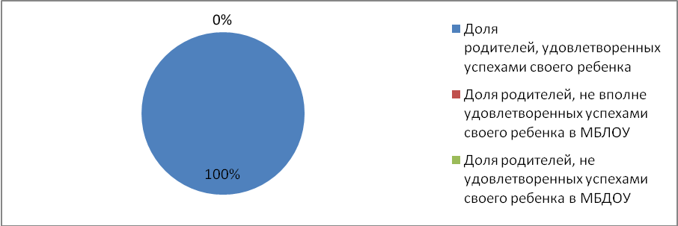

Соответствие оказания образовательных услуг ожиданиям родителей

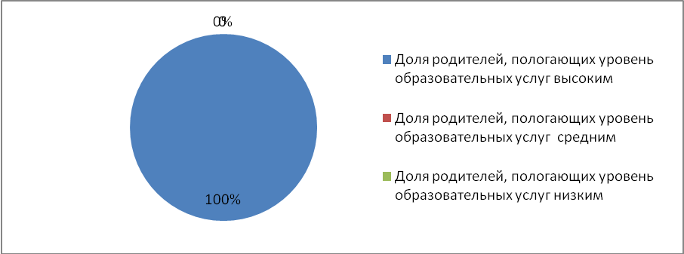

Соответствие уровня оказания услуг по присмотру и уходу за детьми ожиданиям родителей

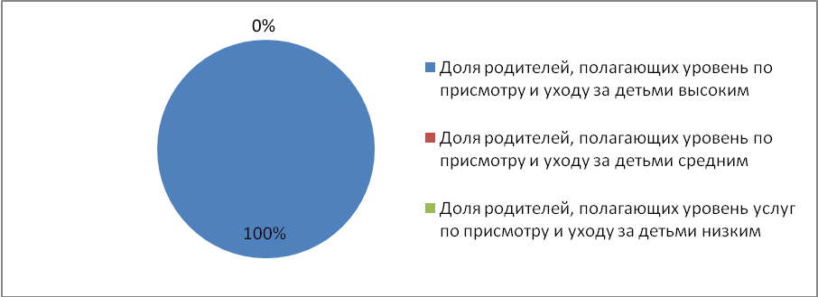

Вывод: в МБДОУ создаются условия для  максимального удовлетворения  запросов родителей детей дошкольного возраста по их воспитанию и обучению. Родители получают информацию о целях и задачах учреждения, имеют возможность обсуждать различные вопросы пребывания ребенка в ДОУ участвовать в жизнедеятельности детского сада.

**10.Сохранение и укрепление здоровья.**

Здоровьесберегающая направленность воспитательно-образовательного процесса обеспечивает формирование физической культуры детей и определяет общую направленность процессов реализации и освоения Программы ДОУ. Одно из основных направлений физкультурно-оздоровительной работы нашего ДОУ - это создание оптимальных условий для целесообразной двигательной активности детей, формирование у них необходимых двигательных умений и навыков, а также воспитание положительного отношения и потребности к физическим упражнениям.

Оздоровительная работа в ДОУ проводится на основе нормативно - правовых документов:

- ФЗ № 52 «О санитарно-эпидемиологическом благополучии населения».

- СанПиН 2.4.1.2660-13 «Санитарно-эпидемиологические требования к устройству, содержанию и организации режима работы дошкольных организациях».

Для всех возрастных групп разработан режим дня с учётом возрастных особенностей детей и специфики сезона (на тёплый и холодный период года). Для детей раннего возраста впервые посещающих ДОУ специальный адаптационный режим. Также имеется гибкий режим дня на холодный период года .

**Распределение по группам здоровья**

|  |  |
| --- | --- |
| **Группы здоровья** | **Дошкольные группы** |
| I группа здоровья | 5 |
| II группа здоровья | 18 |
| III группа здоровья | 2 |

Изучение состояния физического здоровья детей осуществляется  медицинской сестрой.

Для занятий с детьми на участке имеется необходимое современное оборудование. В группах имеются спортивные уголки, не во всех группах имеется  достаточное количество разнообразного спортивно-игрового оборудования. В реализации  физкультурных занятий воспитатели реализуют индивидуальный подход к детям, следят за самочувствием каждого ребенка, стремятся пробудить у детей интерес  к занятиям, использует игровые образы.  В течение года систематически проводится в детском саду:

- утренняя  гимнастика в группе и на улице,

- гимнастика после сна

- регламентированная образовательная деятельность,

- активный отдых,

- воздушные и солнечные ванны,

- спортивные праздники, развлечения.

В феврале месяце провели соревнования «Веселые старты».

Медицинский блок  включает в себя  медицинский кабинет, и оснащен он необходимым медицинским инструментарием, набором медикаментов. Медицинской сестрой ДОУ ведется учет и анализ общей заболеваемости воспитанников, анализ простудных заболеваний.

Проводятся профилактические мероприятия:

Медсестрой  ДОУ:

-осмотр детей во время утреннего приема (ежедневно);

-антропометрические замеры;

-анализ заболеваемости 1 раз в месяц, в квартал, 1 раз в год;

-ежемесячное подведение итогов посещаемости детей;

-лечебно-профилактические мероприятия:

- витаминотерапия,

Поэтому физкультурно-оздоровительное  развитие  дошкольника  является  важным направлением  деятельности  нашего детского сада. Для развития  данного направления в ДОУ созданы  следующие условия:

Для успешной реализации  оздоровительных задач в работе с детьми, в ДОУ установлены такие формы организации:

-       утренняя  гимнастика;

-       физкультурные занятия в группе и на  площадке;

-       физкультминутки;

-       гимнастика после сна;

-       спортивные игры, праздники, развлечения, дни здоровья;

-       хождение босиком (летом);

-       индивидуальная работа с детьми.

Решению оздоровительных задач способствуют следующие  формы организации детей:

-         двигательная разминка между занятиями;

-         двигательно-оздоровительные физкультурные минутки;

-        прогулки;

-         подвижные игры на свежем воздухе;

-         гимнастика пробуждения после дневного сна,

-        «Недели здоровья»,

-         самостоятельная двигательная деятельность детей.

Вывод: В работе ДОУ большое внимание уделяется  охране и укреплению здоровья детей. Следует продолжать работу по снижению заболеваемости детей и в следующем году, продолжить взаимодействие с семьями воспитанников по формированию у детей потребности здорового образа жизни.

**11. Организация питания, обеспечение безопасности.**

**Организация питания**

В МБДОУ организовано 4-х разовое питание на основе десятидневного меню, в меню представлены разнообразные блюда. При составлении меню соблюдаются требования нормативов калорийности питания. Постоянно проводится витаминизация третьего блюда.

При поставке продуктов строго отслеживается наличие сертификатов качества.

Контроль за организацией питания осуществляется заведующим ДОУ, медицинской сестрой.

В ДОУ имеется вся необходимая документация по организации детского питания. На пищеблоке имеется бракеражный журнал, журнал здоровья.  На каждый день пишется меню-раскладка.

Вывод: Дети в МБДОУ обеспечены полноценным сбалансированным питанием. Правильно организованное питание в значительной мере гарантирует нормальный рост и развитие детского организма и создает оптимальное условие для нервно-психического и умственного развития ребенка.

Обеспечение безопасности образовательного учреждения.

Обеспечение условий безопасности в МБДОУ выполняется согласно локальным нормативно-правовым документам. Имеются планы эвакуации.

Территория по всему периметру ограждена  забором.

Прогулочные площадки в удовлетворительном санитарном состоянии и содержании.

Состояние хозяйственной площадки удовлетворительное; мусор из контейнера сжигается.

- Паспорта комплексной безопасности учреждения в соответствии с требованиями нормативных документов;

- инструктаж с сотрудниками по повышению антитеррористической безопасности.

С детьми проводятся беседы, занятия по ОБЖ,минутки безопасности, развлечения    по соблюдению правил безопасности на дорогах.

Вывод: В ДОУ соблюдаются правила по охране труда, и обеспечивается безопасность жизнедеятельности воспитанников и сотрудников.

**12. Социальная активность и партнерство ДОУ**

С целью повышения качества образовательных услуг, уровня реализации Основной общеобразовательной программы ДОУ  в течение учебного года коллектив детского сада поддерживал прочные отношения с социальными учреждениями:

Детская поликлиника

Школа с. Новоалександровка

Библиотека с. Новоалександровка

Сельский дом культуры с. Новоалександровка

Физкультурно – спортивный  комплекс (ФОК" Заволжский")

Детский сад сотрудничает с детской поликлиникой. Такое взаимодействие помогает выявить и предупредить различные заболевания, оказать своевременную помощь детям.

В ФОКе дети с родителями учатся плавать. Проводятся спортивные праздники.

Финансовое обеспечение функционирования и развития ДОУ

Финансово-хозяйственная деятельность учреждения осуществлялась  в соответствии со сметой доходов и расходов на 2022-2023уч.год.

**13.Основные направления ближайшего развития ДОУ**

Для успешной деятельности в условиях модернизации образования МБДОУ  должен реализовать следующие направления развития:

-совершенствовать материально-техническую базу учреждения;

-продолжить повышать уровень профессиональных знаний и умений педагогов;

-усилить работу по сохранению здоровья участников воспитательно-образовательного процесса, продолжить внедрение здоровьесберегающих технологий;

-формировать систему эффективного взаимодействия с семьями воспитанников.

Выводы по итогам года

Анализ деятельности детского сада за 2022-2023уч. год выявил успешные показатели в деятельности МБДОУ

Учреждение функционирует в режиме развития.

|  |  |  |
| --- | --- | --- |
| **№ п/п** | **Показатели деятельности МБДОУ детский сад "Улыбка" с. Новоалександровка Саратовской области за 2021год** | **Единица измерения** |
| 1. | Образовательная деятельность |  |
| 1.1 | Общая численность воспитанников, осваивающих образовательную программу дошкольного образования, в том числе: | 25 |
| 1.1.1 | В режиме полного дня (8-12 часов) | 25 |
| 1.1.2. | В режиме кратковременного пребывания (3-5 часов) | 0 |
| 1.1.3. | В семейной дошкольной группе | 0 |
| 1.1.4. | В форме семейного образования с психолого-педагогическим сопровождением на базе дошкольной образовательной организации | 0 |
| 1.2. | Общая численность воспитанников в возрасте до 3 лет | 10 |
| 1.3. | Общая численность воспитанников в возрасте от 3 до 8 лет | 12 |
| 1.4. | Численность/удельный вес численности воспитанников в общей численности воспитанников, получающих услуги присмотра и ухода: | 25/100 |
| 1.4.1. | В режиме полного дня (8-12 часов) | 25/100 |
| 1.4.2. | В режиме продленного дня (12-14 часов) | 0 |
| 1.4.3. | В режиме круглосуточного пребывания | 0 |
| 1.5. | Численность/удельный вес численности воспитанников с ограниченными возможностями здоровья в общей численности воспитанников, получающих услуги: | 0 |
| 1.5.1. | По коррекции недостатков в физическом и (или) психическом развитии | 0 |
| 1.5.2. | По освоению образовательной программы дошкольного образования | 0 |
| 1.5.3. | По присмотру и уходу | 0 |
| 1.6. | Средний показатель пропущенных дней при посещении дошкольной образовательной организации по болезни на одного воспитанника | 2 дня |
| 1.7. | Общая численность педагогических работников, в том числе: | 3 |
| 1.7.1. | Численность/удельный вес численности педагогических работников, имеющих высшее образование | 1/33% |
| 1.7.2. | Численность/удельный вес численности педагогических работников, имеющих высшее образование педагогической направленности (профиля) | 1/33% |
| 1.7.3. | Численность/удельный вес численности педагогических работников, имеющих среднее профессиональное образование | 2/66% |
| 1.7.4. | Численность/удельный вес численности педагогических работников, имеющих среднее профессиональное образование педагогической направленности (профиля) | 2/33% |
| 1.8. | Численность/удельный вес численности педагогических работников, которым по результатам аттестации присвоена квалификационная категория, в общей численности педагогических работников, в том числе: | 3/100 |
| 1.8.1. | Высшая | 0 |
| 1.8.2. | Первая | 3/100 |
| 1.9. | Численность/удельный вес численности педагогических работников в общей численности педагогических работников, педагогический стаж работы которых составляет: | 1/3 |
| 1.9.1. | До 5 лет | 0 |
| 1.9.2. | Свыше 30 лет | 3/3 |
| 1.10. | Численность/удельный вес численности педагогических работников в общей численности педагогических работников в возрасте до 30 лет | 0\3 |
| 1.11. | Численность/удельный вес численности педагогических работников в общей численности педагогических работников в возрасте от 55 лет | 2/3 |
| 1.12. | Численность/удельный вес численности педагогических и административно-хозяйственных работников, прошедших за последние 5 лет повышение квалификации/профессиональную переподготовку по профилю педагогической деятельности или иной осуществляемой в образовательной организации деятельности, в общей численности педагогических и административно-хозяйственных работников | 5/100% |
| 1.13. | Численность/удельный вес численности педагогических и административно-хозяйственных работников, прошедших повышение квалификации по применению в образовательном процессе федеральных государственных образовательных стандартов в общей численности педагогических и административно-хозяйственных работников | 5/100/% |
| 1.14. | Соотношение «педагогический работник/воспитанник» в дошкольной образовательной организации | 3/25 |
| 1.15. | Наличие в образовательной организации следующих педагогических работников: |  |
| 1.15.1 | Музыкального руководителя | Да/нет |
| 1.15.2 | Инструктора по физической культуре | да/нет |
| 1.15.3 | Учителя-логопеда | да/нет |
| 1.15.4 | Логопеда | да/нет |
| 1.15.5 | Учителя- дефектолога | да/нет |
| 1.15.6 | Педагога-психолога | да/нет |
| 2. | Инфраструктура | да/нет |
| 2.1. | Общая площадь помещений, в которых осуществляется образовательная деятельность, в расчете на одного воспитанника | 620 кв.м. |
| 2.2. | Площадь помещений для организации дополнительных видов деятельности воспитанников | 156 кв.м. |
| 2.3. | Наличие физкультурного зала | да/нет |
| 2.4. | Наличие музыкального зала | да |
| 2.5. | Наличие прогулочных площадок, обеспечивающих физическую активность и разнообразную игровую деятельность воспитанников на прогулке | да/нет |